Miércoles
29
de Septiembre

Segundo de Secundaria
Matemáticas

Las reglas de los signos de la división

Aprendizaje esperado: Resuelve problemas de multiplicación y división con números enteros, fracciones y decimales positivos y negativos.

Énfasis: Aplicar las Leyes de los signos para la multiplicación y división.

¿Qué vamos a aprender?

Conocerás cómo utilizar las reglas de los signos de la división, a partir de su relación con la multiplicación en situaciones o problemas que implican el uso de números enteros, positivos y negativos.

¿Qué hacemos?

Para comenzar, lee la siguiente situación que se plantea.

Una tienda tiene una promoción que permite adquirir aparatos electrónicos a plazos de meses sin intereses, al pagar con tarjetas de crédito bancarias. Los siguientes son algunos de los aparatos que venden.

Ahora, analiza las siguientes situaciones que se presentan en dicha tienda de aparatos electrónicos, y responde las preguntas para cotejarlas más adelante.

Primera situación.

Mariana compró un equipo de sonido y lo pagará a 9 meses sin intereses. Al hacer la cuenta, se percató que tiene pagar mensualmente $375.

¿Cuál es el precio del aparato que compró Mariana?
¿Qué operación permite calcular el precio del aparato?

Segunda situación.

Gilberto compró en la tienda la pantalla de $9 048 y la pagará en un plazo de 6 meses sin intereses. Considerando el plazo de la compra:

¿Cuánto pagará Gilberto mensualmente?
¿Con qué operación se puede saber lo que pagará Gilberto mensualmente?

Antes de cotejar tus respuestas, analiza la siguiente información:

Como has visto en sesiones previas, generalmente las deudas, egresos o saldos en contra, se representan con números negativos.

Por ejemplo, si una persona adquiere un crédito por $10 000, entonces tiene un saldo en contra, es decir, adquiere una deuda y se representa con número negativo.

–$10 000

Y como en el caso de Mariana y Gilberto representa un egreso para ellos, se puede considerar que los valores de cada compra son un número negativo, porque es dinero que Mariana y Gilberto deberán al banco emisor de sus tarjetas de crédito

De acuerdo con la situación de Mariana, observa la siguiente imagen para comprobar tu resultado.

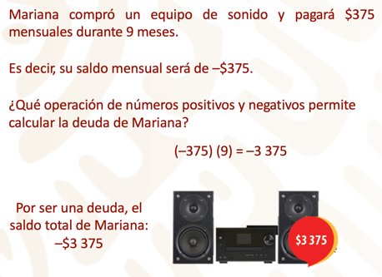

Mariana compró el aparato de $3 375, por lo que la deuda generó un saldo de –$3 375 en la economía de Mariana.

Esto se relaciona con el conocimiento de la sesión anterior. Recuerda que, multiplicar un número negativo por uno positivo es igual a un número negativo.

Ahora, observa la siguiente imagen para que compruebes tu resultado en el caso de Gilberto.

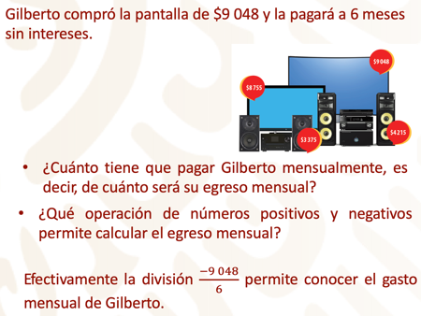

Y ¿Qué signo tendrá el resultado de la división?

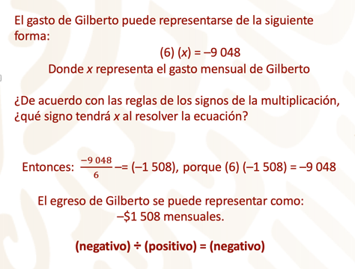

Se puede concluir que, al dividir un número negativo entre uno positivo, el resultado es un número negativo.

A partir de las reglas de los signos de la multiplicación, se pueden justificar los resultados de dividir números positivos y negativos. Esto es porque al dividir números positivos y números negativos, también se aplican ciertas reglas.

Para profundizar más en el tema, utiliza la relación entre la multiplicación y la división y las reglas de los signos de la multiplicación para resolver los siguientes casos.
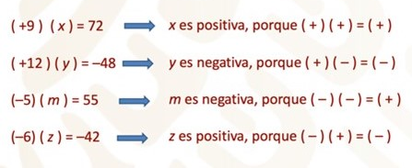
Con las reglas de los signos de la multiplicación se puede anticipar el signo de la incógnita en cada ecuación, como puedes observar en la imagen.

Ahora que ya conoces el signo de las incógnitas, se despejan y se resuelven las divisiones para determinar su valor numérico.

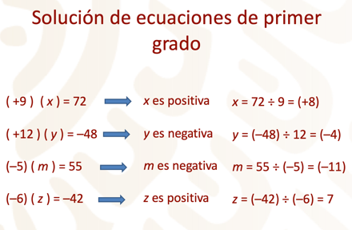

A continuación, observa los siguientes ejemplos para conocer qué sucede al dividir números positivos y negativos, y cómo comprobar los resultados con el apoyo de las multiplicaciones.

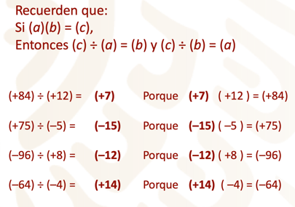

Después de los ejemplos anteriores, realiza la siguiente actividad.

Actividad 1
Responde las siguientes preguntas:

¿Podrías establecer reglas para dividir números positivos y negativos? ¿Cuáles serían?
¿Qué pasa al dividir números con el mismo signo?
¿Qué pasa al dividir números con diferente signo?

Regla de los signos para la división.
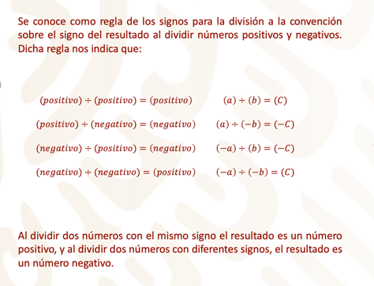

Ahora que ya conoces las reglas de los signos de la multiplicación y la división, resuelve el siguiente problema:

Actividad 2

Raúl es buzo y realizó una inmersión. Una vez que se encuentra en el nivel del mar, desciende de manera constante 3 metros por segundo.
(Recuerda que las distancias por debajo del nivel del mar se consideran como números negativos).

¿Cuánto tiempo pasó para que Raúl alcanzara una profundidad de –42 metros?

Escribe los datos como números positivos y negativos para resolver el problema.
–3 metros, es la distancia que descendió de manera constante.
–42 metros, es la profundidad que alcanzó Raúl.

- ¿Cuánto tiempo tardó en alcanzar dicha profundidad?
- ¿Qué operación permite resolver el problema?

Actividad 3

Resuelve las siguientes operaciones, analiza tus resultados y con base en ellos plantearás tus propios problemas con números negativos y positivos más adelante.

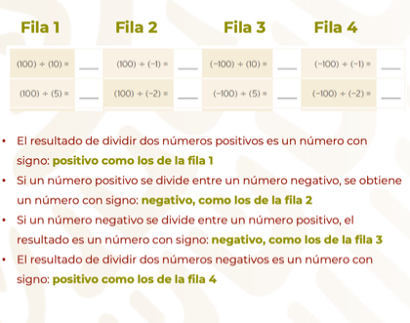

Después de haber realizado las operaciones anteriores y analizado tus resultados, te convertirás en escritor de problemas matemáticos. Para ello, realiza lo siguiente.

Actividad 4

Escribe un problema para cada una de las siguientes condiciones:

- Que el dividendo sea un número con signo negativo, y el cociente sea un número con signo negativo.
- Que el resultado del dividendo y del divisor sea un número con signo positivo.
- Que el divisor y el cociente sean números con signo negativo.

Si tienes dudas, observa los siguientes ejemplos, después, retoma la actividad y escribe tus propios problemas matemáticos con diferentes números. No olvides realizar todas las operaciones necesarias.

Ejemplos:

Para la condición del inciso (a)
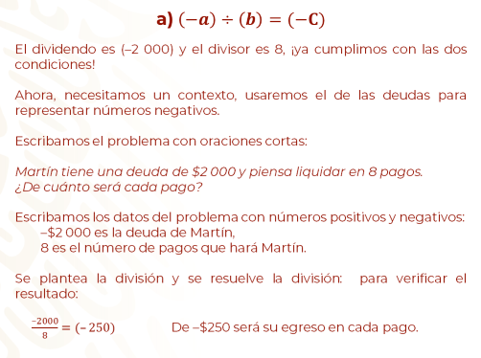

Para la condición del inciso (b)
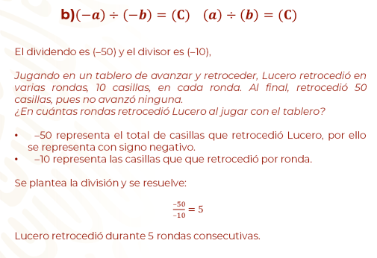

Para la condición del inciso (c)

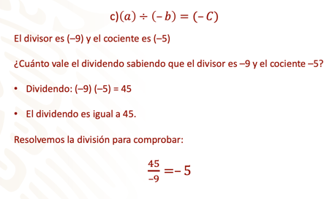

El Reto de Hoy:

Analiza y responde lo siguiente:

¿Es posible anticipar el signo que tendrá el resultado de cada operación?
¿Cómo se puede saber?
¿Qué puede ayudar a la anticipación del signo del cociente?
¿Cómo se puede verificar que la anticipación es correcta?

¡Buen trabajo!

Gracias por tu esfuerzo.

Para saber más:
Lecturas

https://www.conaliteg.sep.gob.mx/

